**ПУТЕВКИ В САНАТОРИИ АБХАЗИИ**

**Раннее бронирование ЛЕТО 2024**

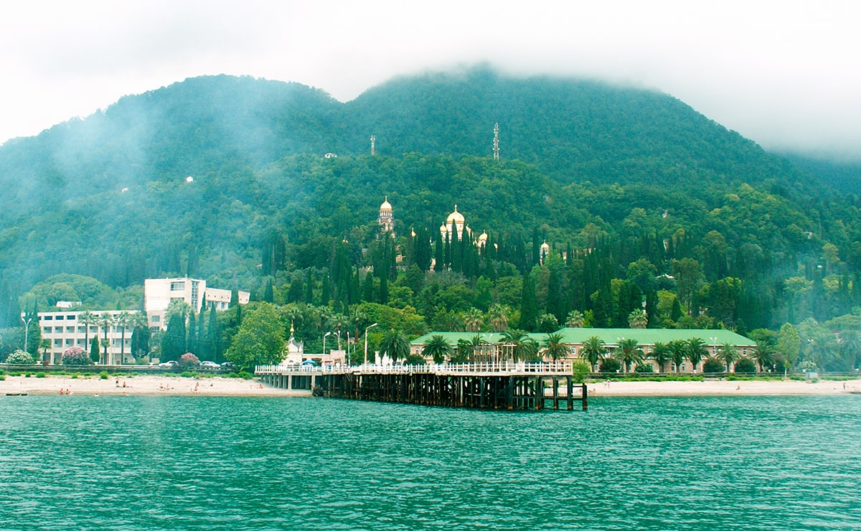

**Объединение пансионатов «Курорт Пицунда»**

**от 3145 руб/сутки (при 2-х местном размещении)**

**В стоимость входит: проживание, 3х разовое питание, трансфер**

**Пансионат «Солнечный Летний» (Холодная речка)**

**от 2260 руб/сутки (при 2-х местном размещении)**

**В стоимость входит: проживание, 3х разовое питание**

**Дом отдыха «Мидель Гагра»**

**от 2920 руб/сутки (при 2-х местном размещении)**

**В стоимость входит: проживание, 3х разовое питание**

**Пансионат «Водопад» ( Новый Афон)**

**от 2970 руб/сутки (при 2-х местном размещении)**

**В стоимость входит: проживание, 2х разовое питание**

**\*Стоимость указана за 1 человека**

**\*Цены указаны на июнь 2024.**

**\*При бронировании цены уточняйте**

**По вопросам приобретения путевок обращаться:**

**тел. 264-56-62, 263-87-82 специалист по бронированию**